博湖县交通运输局
涉路施工许可服务指南

一、实施机关
博湖县交通运输局
二、实施依据
《中华人民共和国公路法》第44条、55条
三、受理条件
1、该工程项目的批准性文件为有效批准；
2、符合相关规范要求；
3、修复公路的单位应具备相应的资质；
4、有有效的安全施工方案和保证车辆安全通行的措施；
5、占用公路、公路用地和公路附属设施，或者对公路造成损害的，应当按照损坏程度给予补偿。
四、办理材料
1、公路工程施工安全保证措施
2、公路路政行政许可申请书
- 办理流程图：
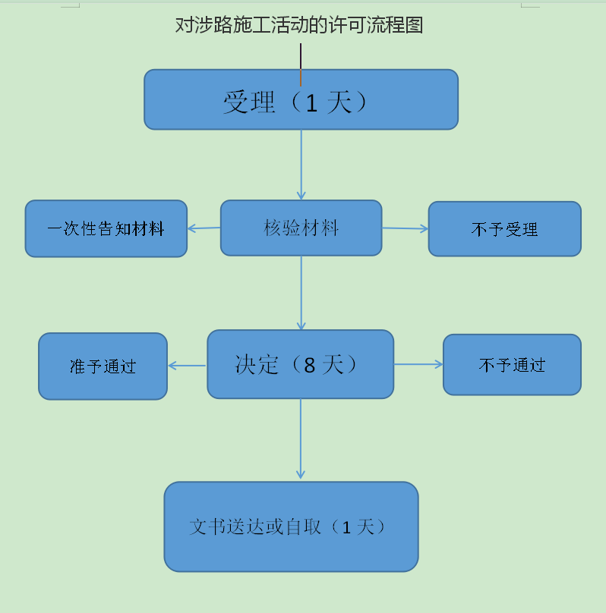
六、办理时限：
法定时限20日，承诺时限10日
七、收费标准
不收费
- 办理地址：博湖县行政服务中心交通局窗口
联系电话：0996-6624648
- 办理时间：星期一至星期五（法定节假日除外）
上午10：00-14:00 下午：16：00-20:00
十、常见问题：

